TP n°15 Réseaux et Google drive

I Réseaux et adresses IP
1) Qu'est-ce qu'un réseau ?
Voici un exemple de micro-réseau : un exemple de réseau familial :

Un réseau local d'entreprise : et Internet :

2) Communication entre ordinateurs

Comment faire communiquer 2 ordinateurs ? Autrement dit : comment transmettre un message (données) depuis un ordinateur A vers un ordinateur B ? Le message envoyé de A vers B est contenu dans une trame, c'est-à-dire un paquet d'informations binaires contenant le message à transmettre mais aussi d'autres informations (préambule, adresse émetteur, adresse récepteur...). Ce message est envoyé par des câbles électriques, des ondes (wifi), des câbles optiques.

Envoyé depuis le PC A, comment trouve-t-il son chemin jusqu'en B à travers le réseau ?

Comme il est écrit précédemment, la trame contient l'adresse du PC destinataire. A nouveau, utilisons l'analogie postière : une lettre porte l'adresse du destinataire : 13 rue des Chats Crevés
66 999 Malfamé. En simplifiant, on peut dire que cette lettre est d'abord acheminée vers une ville, puis un quartier, puis une rue, puis une maison. Dans un réseau informatique, l'adresse logique d'un ordinateur s'appelle l'adresse IP (Internet Protocol). La trame est donc acheminée vers un nœud d'un méga-réseau (internet), puis vers un nœud d'un réseau moyen, puis familial pour atteindre le PC cible.
II Adresse IP
1) Déterminer l'adresse IP

Pour connaître l'adresse IP de l'ordinateur sur lequel vous êtes en train de travailler, il suffit de faire : Démarrer→Programmes→Accessoires →Invite de commande
puis tapez dans la fenêtre : ipconfig

Relever votre IP ( Adresse IPv4) =

Une adresse IP est donc constituée de …... nombres compris entre 0 et 255 séparés par des points.

Exemple : 192.156.0.1

Combien de bits sont nécessaires pour coder 255 en binaire ?
http://www.mathsisfun.com/binary-decimal-hexadecimal-converter.html

Quelle serait donc l'adresse de l'exemple en binaire ?

2) Communiquer avec un autre PC

Vous connaissez maintenant l'adresse IP de votre poste.
Quelle est l'adresse IP d'un des ordinateurs de Google ? (Pourquoi Google ? Pourquoi pas ebay ou monBlogTrèsNul.fr?).

Pour trouver cette adresse IP, faites en ligne de commande : ping www.google.fr

Un « ping » est une petite trame ne contenant que quelques octets que l'on utilise par exemple pour vérifier l'existence d'une liaison qui fonctionne entre 2 ordinateurs.

Relever l'adresse IP de Google :

Vérifions qu'il s'agit bien d'une adresse IP de Google. Choisissez le site de localisation http://www.localiser-ip.com. Entrez l'adresse IP et relevez la localisation géographique.

Est-ce logique ?

3) Routeurs réseaux

Quel chemin suit la trame (adresse IP + données) depuis votre ordinateur jusqu'à l'un des ordinateurs de Google ?

Pour le savoir, faites en ligne de commande : tracert adresse_IP_Google_trouvée

Vous obtenez une liste d'adresses IP qui sont les adresses IP des routeurs par lesquels est passé le « ping ». Vérifiez la localisation de quelques uns d'entre eux.

Par quelles villes votre « ping » est-il passé ?

Qu'est-ce qu'un routeur ? Faites une recherche internet et notez la réponse ici :

II Analyse d'un trafic réseau
1) Interception d'un « ping »

Vous allez envoyez un « ping » depuis votre ordinateur vers l'ordinateur voisin dont on vous communiquera l'IP. Pour intercepter ce ping, nous allons utiliser un logiciel d'analyse de réseau appelé « Wireshark ».

Téléchargez Wireshark et ouvrez-le.

Double-cliquez sur Capture>Ethernet. Dans Filter, tapez icmp. Faites OK puis Start (aileron vert).
Wireshark est prêt : il écoute le trafic de type icmp. Pour l'instant, il ne détecte rien.

Remarques avant d'aller plus loin :

icmp est le protocole utilisé par la trame « ping » pour être reconnu à travers le réseau.
http est autre exemple de protocole : c'est celui utilisé par un ordinateur pour récupérer une page web. Un protocole est un ensemble de règles qui ont été choisies pour que des ordinateurs puissent communiquer entre eux.

Maintenant, demander à vos voisins d'ordi de faire en ligne de commande :

ping adresse_IP_de_votre_ordi

Puis, stopper l'analyse (carré rouge).

Invertissez les rôles pour que chacun ait reçu un « ping ».

Observons maintenant les trames reçues par votre ordinateur. Vous avez obtenu quelque chose dans ce genre :

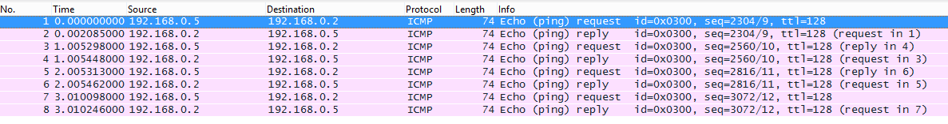

La trame n'a-t-elle circulé que dans un sens ? Justifiez.
Cliquez sur le + de Ethernet II. Relevez l'adresse entre parenthèses de la destination et de la source.
Que sont ces adresses ? Pour le savoir, entrez en ligne de commande : ipconfig/all

Alors, vous avez trouvé ? Oui, il s'agit de l'adresse …................. de l'ordinateur appelée aussi adresse MAC.

Encore une adresse ? L'adresse IP ne suffit pas ? Non, l'adresse IP d'un ordinateur peut changer, être attribuée automatiquement... alors que l'adresse MAC est attribuée définitivement à la carte réseau de l'ordinateur. L'adresse MAC n'est utilisée qu'au sein du réseau local. Elle est traduite par le routeur en adresse IP.

2) Contenu d'un « ping »

Dans Wireshark, vous pouvez observer à peu près ceci :

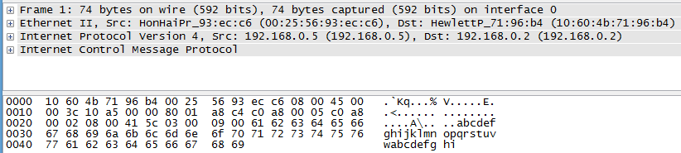

La trame qui a été envoyée est ici. Quel est le code employé ?

Sa traduction en texte est là

Regardez la fin du message : de simples lettres ! Vérifiez que le code hexadécimal de i :
Aide http://www.string-functions.com/string-hex.aspx

Pour cet exemple, la trame contient un en-tête Ethernet, puis Internet Protocol, puis ICMP.
Le message (les lettres de l'alphabet) est « encapsulé » dans différents protocoles (comme des peaux) qui sont retirés après chaque changement de « niveau » ou « couche ».

(la suite sur les réseaux, la semaine prochaine...devoir = trouver les définitions de hub, switch, commutateurs et concentrateurs)

Correction du programme en assembleur: http://www2.lifl.fr/~mailliet/isn/archi/amil/

1. lecture 10 r0
2. lecture 11 r1
3. add r1 r0
4. lecture 12 r1
5. add r1 r0
6. lecture 13 r2
7. div r2 r0
8. ecriture r0 14
9. stop
10. 14
11. 9
12. 13
13. 3
14.?
15.

III Travail collaboratif avec Google drive

Votre projet va vous amener à travailler à plusieurs avec de nombreux fichiers. Vous aurez :

- un fichier html avec les balises de votre page html de votre projet.
- un fichier JavaScript (.js) avec le code.
- un fichier word ou writer (libre office) pour votre dossier.
- un power point ou impress.

Il faut que chaque membre du groupe puisse accéder aux fichiers des autres membres facilement. La solution est donc le partage de fichiers et le stockage dans le cloud.

Pour cela, nous allons utiliser les services offerts par Google Drive.

Fonctionnement de Google Drive :

- Poux ceux qui ne l'ont pas encore fait, créez un document writer (Libre Office) intitulé Dossier_prénom.
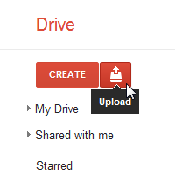
- Pour ceux qui n'en ont pas, créez un compte Google.

- Allez sur Google Drive et logez-vous.

- Cliquez sur l'icône « upload », Files...

- Allez cherchez le fichier Dossier_prénom que vous venez de créer.

- Voilà, votre fichier est uploadé dans le cloud de Google.

- Pour l'ouvrir et l'éditer, cliquez droit sur l'icône bleue de votre document odt puis sur open with > Google Docs.

- Vous pouvez maintenant modifier votre document à votre guise.
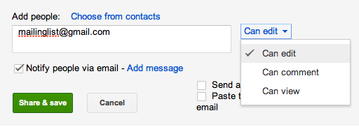
- Pour le partager avec un membre de votre projet, vous devez faire : File > Share puis dans Invite People entrez l'adresse mail du compte Google de vos collaborateurs ainsi que celle de votre superviseur général... Mr Devernay (stephanedevernay@free.fr) afin qu'il puisse exercer son rôle de BIG BROTHER.

- Share & Save avec Notify people via email.

- Je vous laisse découvrir les autres fonctions. L'une d'elles est pratique : il s'agit du « tchat » lorsque vous travaillez sur le même document.

